

**แบบฝึกหัดที่ 4 เฟรมเวิร์คสำหรับพัฒนาเว็บไซต์(Bootstrap)**

ผู้จัดทำ

ชื่อ ชนิสรา นามสกุล ใจเย็น

เลขประจำตัว

63122201019

เสนอ

ผศ. เสถียร จันทร์ปลา

รายงานนี้เป็นส่วนหนึ่งของวิชา CSS2208 การพัฒนาโปรแกรมประยุกต์ฐานข้อมูลกับเว็บ

สาขาวิชาวิทยาการคอมพิวเตอร์

คณะวิทยาศาสตร์และเทคโนโลยี มหาวิทยาลัยราชภัฏสวนสุนันทา

ภาคเรียนที่ 2 ปีการศึกษา 2564

**แบบฝึกหัดที่ 4 เฟรมเวิร์คสำหรับพัฒนาเว็บไซต์(Bootstrap)**

1. จงอธิบายความหมายของเฟรมเวิร์ค (Framework)

**-โครงร่างซอฟต์แวร์** เป็นรูปแบบที่นำกลับมาใช้ใหม่ได้สำหรับระบบ[ซอฟต์แวร์](https://th.wikipedia.org/wiki/%E0%B8%8B%E0%B8%AD%E0%B8%9F%E0%B8%95%E0%B9%8C%E0%B9%81%E0%B8%A7%E0%B8%A3%E0%B9%8C) (หรือระบบย่อย) ซึ่งสามารถอยู่ในรูปของ[คลาสนามธรรม](https://th.wikipedia.org/w/index.php?title=%E0%B8%84%E0%B8%A5%E0%B8%B2%E0%B8%AA%E0%B8%99%E0%B8%B2%E0%B8%A1%E0%B8%98%E0%B8%A3%E0%B8%A3%E0%B8%A1&action=edit&redlink=1) (Abstract class) และกับวิธีในการใช้ตัวตน ([instance](https://th.wikipedia.org/w/index.php?title=Instance&action=edit&redlink=1)) ของ[คลาส](https://th.wikipedia.org/wiki/%E0%B8%84%E0%B8%A5%E0%B8%B2%E0%B8%AA)ร่วมกันจำเพาะสำหรับซอฟต์แวร์ชนิดใดชนิดหนึ่ง

1. จงอธิบายโครงสร้างของเว็บไซต์ที่จะนำไปเขียนเป็นภาษา HTML

-**ส่วนหัว (Header)**

ส่วนหัวจะประกอบด้วย โลโก้ (Logo) และ เนื้อหา (Content)

-**ส่วนเนื้อหาหลัก (Main)**

ส่วนเนื้อหาหลักประกอบด้วย แถบข้าง (Sidebar) และ เนื้อหา (Content)

-**ส่วนท้าย (Footer)**

ส่วนท้ายประกอบด้วย แถบข้าง (Sidebar) และ เนื้อหา (Content)ถ้าพิจารณาโครงสร้างอย่างละเอียด จะเห็นว่าจะเป็นลักษณะของกล่องบรรจุ(Container) ซึ่งเป็นกล่องบรรจุของบล็อกด้านซ้ายและขวา และมีกล่องบรรจุแบบนี้ก็ทําซ้ํากับ

ส่วนอื่น ๆ ของเว็บไซต์ด้วย

1. จงเขียนโปรแกรมให้แสดงภาพ จำนวน 6 ภาพ ดังตัวอย่าง

<!DOCTYPE html>

<html lang="en">

<head>

<meta charset="UTF-8">

<meta http-equiv="X-UA-Compatible" content="IE=edge">

<meta name="viewport" content="width=device-width, initial-scale=1.0">

<title>Document</title>

<link href="https://cdn.jsdelivr.net/npm/bootstrap@5.1.3/dist/css/bootstrap.min.css" rel="stylesheet" integrity="sha384-1BmE4kWBq78iYhFldvKuhfTAU6auU8tT94WrHftjDbrCEXSU1oBoqyl2QvZ6jIW3" crossorigin="anonymous">

</head>

<body>

<div class="container-fluid">

<center class="h1"> Image Roster</center>

<div class="row">

<div class="col-lg-2 col-sm-4"><img class ="img-fluid" src="images\m1.jpeg"> </div>

<div class="col-lg-2 col-sm-4"><img class ="img-fluid" src="images\m2.jpg"> </div>

<div class="col-lg-2 col-sm-4"><img class ="img-fluid" src="images\m3.jpg"> </div>

<div class="col-lg-2 col-sm-4"><img class ="img-fluid" src="images\m4.jpg"> </div>

<div class="col-lg-2 col-sm-4"><img class ="img-fluid" src="images\m5.jpg"> </div>

<div class="col-lg-2 col-sm-4"><img class ="img-fluid" src="images\m6.jpg"> </div>

</div>

</div>

<script src="https://cdn.jsdelivr.net/npm/bootstrap@5.1.3/dist/js/bootstrap.bundle.min.js" integrity="sha384-ka7Sk0Gln4gmtz2MlQnikT1wXgYsOg+OMhuP+IlRH9sENBO0LRn5q+8nbTov4+1p" crossorigin="anonymous"></script>

</body>

</html>

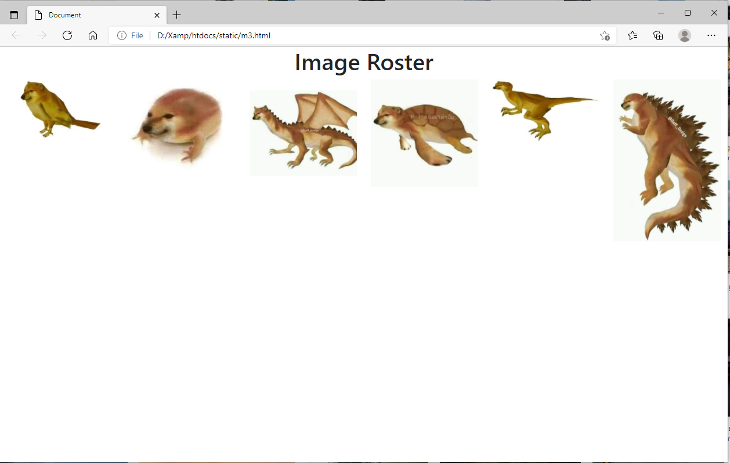

1. จงเขียนโปรแกรมให้แสดงภาพ จำนวน 6 ภาพ ดังตัวอย่าง สำหรับหน้าจอขนาดกลาง และหน้าจอขนาดใหญ

<!DOCTYPE html>

<html lang="en">

<head>

<meta charset="UTF-8">

<meta http-equiv="X-UA-Compatible" content="IE=edge">

<meta name="viewport" content="width=device-width, initial-scale=1.0">

<title>Document</title>

<link href="https://cdn.jsdelivr.net/npm/bootstrap@5.1.3/dist/css/bootstrap.min.css" rel="stylesheet" integrity="sha384-1BmE4kWBq78iYhFldvKuhfTAU6auU8tT94WrHftjDbrCEXSU1oBoqyl2QvZ6jIW3" crossorigin="anonymous">

</head>

<body>

<div class="container-fluid">

<center class="h1"> Image Roster</center>

<div class="row">

<div class="col-fluid col-sm-4"><img class ="img-fluid" src="images\m1.jpg"> </div>

<div class="col-fluid col-sm-4"><img class ="img-fluid" src="images\m2.jpg"> </div>

<div class="col-fluid col-sm-4"><img class ="img-fluid" src="images\m3.jpg"> </div>

<div class="col-fluid col-sm-4"><img class ="img-fluid" src="images\m4.jpg"> </div>

<div class="col-fluid col-sm-4"><img class ="img-fluid" src="images\m5.jpg"> </div>

<div class="col-fluid col-sm-4"><img class ="img-fluid" src="images\m6.jpg"> </div>

</div>

</div>

<script src="https://cdn.jsdelivr.net/npm/bootstrap@5.1.3/dist/js/bootstrap.bundle.min.js" integrity="sha384-ka7Sk0Gln4gmtz2MlQnikT1wXgYsOg+OMhuP+IlRH9sENBO0LRn5q+8nbTov4+1p" crossorigin="anonymous"></script>

</body>

</html>

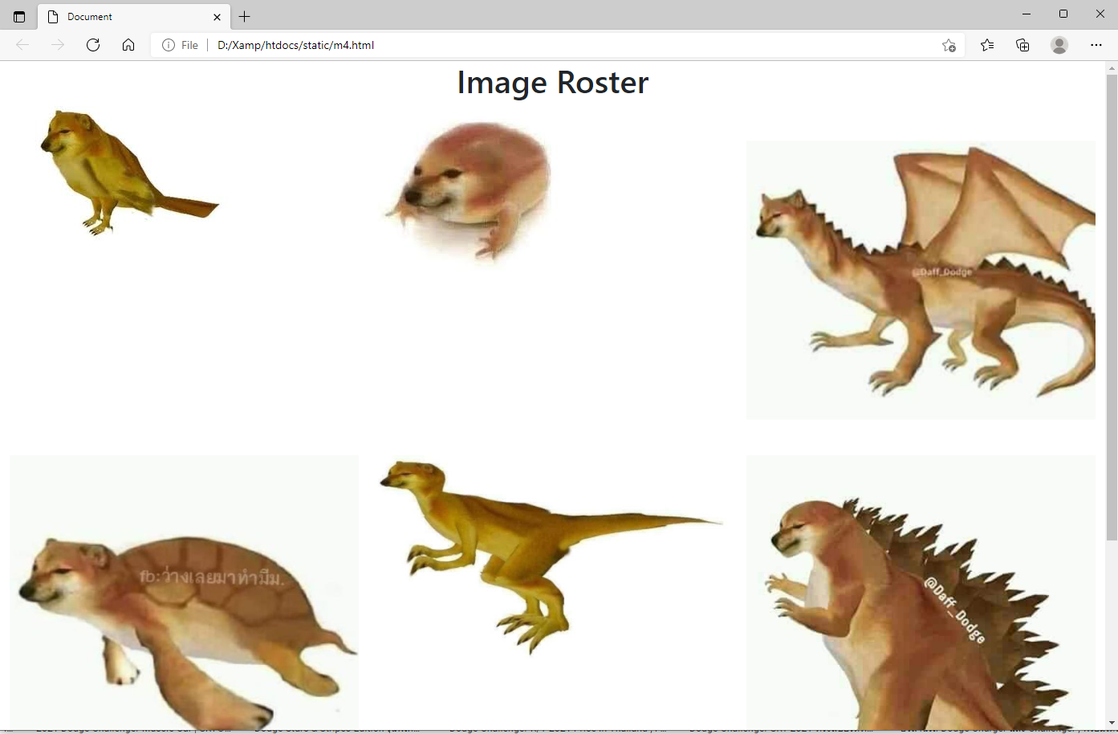

1. จงเขียนหน้าเว็บที่มีปุ่ม เมื่อคลิกที่ปุ่มแล้วจะเปิด modal ที่แสดงข้อมูลดังภาพ

<!DOCTYPE html>

<html lang="en">

<head>

<meta charset="UTF-8">

<meta http-equiv="X-UA-Compatible" content="IE=edge">

<meta name="viewport" content="width=device-width, initial-scale=1.0">

<title>Document</title>

<link href="https://cdn.jsdelivr.net/npm/bootstrap@5.1.3/dist/css/bootstrap.min.css" rel="stylesheet" integrity="sha384-1BmE4kWBq78iYhFldvKuhfTAU6auU8tT94WrHftjDbrCEXSU1oBoqyl2QvZ6jIW3" crossorigin="anonymous">

</head>

<body>

<div class="container-fluid">

<button class="btn btn-primary" data-bs-toggle="modal" data-bs-target="#myModalH01">dogde meme

</button>

<!-- Modal -->

<div class="modal fade" id="myModalH01">

<div class="modal-dialog">

<div class="modal-content">

<div class="modal-header">

<button class="btn-close" data-bs-dismiss="modal"></button>

</div>

<div class="row row-cols-1 row-cols-sm-2 g-4 mt-auto">

<div class="col">

<img src="images/m1.jpg" width="100%">

</div>

<div class="col" >

<img src="images/m2.jpg" width="100%">

</div>

<div class="col">

<img src="images/m3.jpg" width="100%">

</div>

<div class="col" >

<img src="images/m4.jpg" width="100%">

</div>

</div>

<div class="modal-footer">

<button class="btn btn-secondary" data-bs-dismiss="modal"> cancel

</button>

</div>

</div>

</div>

</div>

</div>

<script src="https://cdn.jsdelivr.net/npm/bootstrap@5.1.3/dist/js/bootstrap.bundle.min.js" integrity="sha384-ka7Sk0Gln4gmtz2MlQnikT1wXgYsOg+OMhuP+IlRH9sENBO0LRn5q+8nbTov4+1p" crossorigin="anonymous"></script>

</body>

</html>

